COMMUNIQUÉ DE PRESSE

Würth Elektronik propose des résistances insensibles au soufre
Sulfure d’argent : un problème qui n’est pas seulement esthétique
Waldenburg (Allemagne), le 4 avril 2024 – Résistances anti-soufre WRIS-RSKS : c’est le nom sous lequel Würth Elektronik présente sa nouvelle famille de plus de 500 résistances dont la caractéristique principale est leur insensibilité au soufre. Cette gamme s’adresse aux fabricants d’appareils électroniques durables destinés à des applications susceptibles d’être exposées aux composés sulfurés. Ces applications se trouvent dans le secteur des transports, l’exploitation minière, les raffineries, l’agriculture, l’industrie chimique et le traitement des métaux.
L’argent est utilisé pour les contacts de la résistance car il combine la conductivité électrique et thermique la plus élevée tout en empêchant la formation d’oxyde. Dans les résistances conventionnelles, cependant, l’argent de l’électrode interne peut réagir pour former du sulfure d’argent dans les environnements sulfureux. Ce phénomène a un impact négatif sur la conductivité et peut même, dans certains cas, entraîner la défaillance du composant. Dans les résistances anti-soufre de Würth Elektronik, une couche supplémentaire d’alliage nickel-chrome protège l’électrode à base d’argent du contact avec les gaz sulfureux.
L’insensibilité au soufre des résistances est conçue pour une fiabilité à long terme dans des conditions difficiles et est testée conformément à la norme ASTM B-809. La plage de températures de fonctionnement va de -55 °C à +155 °C. Les composants CMS sont proposés avec des valeurs de résistance de 1 Ω à 10 MΩ, des coefficients de température de ±100, ±200 et -200~+400 ppm/°C, des tolérances de résistance de ±1 % et ±5 % et des puissances de 0,1 à 0,5 W.
Pas moins de 247 variantes des résistances à couche épaisse insensible au soufre de Würth Elektronik sont disponibles sur stock en tant qu’articles standard sans quantité minimale de commande, et 260 autres sont produites sur commande. Les modèles 0402, 0603, 0805, 1206 et 1210 sont disponibles.

Images disponibles
Les images suivantes peuvent être téléchargées sur Internet pour impression : https://kk.htcm.de/press-releases/wuerth/

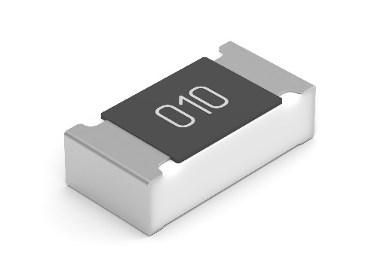  Source photo : Würth Elektronik  WRIS-RSKS : c’est le nom d’une nouvelle classe de résistances insensibles au soufre de Würth Elektronik. | 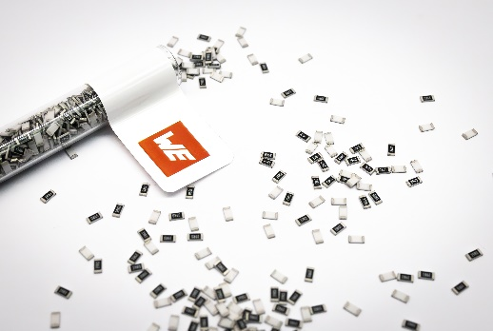Source photo : Würth Elektronik  Sous le nom de « résistances anti-soufre WRIS-RSKS », Würth Elektronik présente sa nouvelle famille de plus de 500 résistances dont la caractéristique principale est leur insensibilité au soufre.

À propos du groupe Würth Elektronik eiSos
Le groupe Würth Elektronik eiSos est un fabricant de composants électroniques et électromécaniques pour l'industrie électronique et un facilitateur technologique pour des solutions électroniques pionnières. Würth Elektronik eiSos est l'un des plus grands fabricants européens de composants passifs et est actif dans 50 pays. Les sites de production situés en Europe, en Asie et en Amérique du Nord fournissent un nombre croissant de clients dans le monde entier.
La gamme de produits comprend : composants CEM, inductances, transformateurs, composants RF, varistances, condensateurs, résistances, quartz et oscillateurs, modules de puissance, bobines pour le transfert de puissance sans fils, diodes électroluminescentes, modules radio, connecteurs, Composants pour alimentations, switchs, boutons-poussoirs, plots de connexion de puissance, porte-fusibles, capteurs et solutions pour la transmission de données sans fils. La gamme est complétée par des solutions personnalisées.
L'orientation service inégalée de la société se caractérise par la disponibilité de tous les composants du catalogue en stock sans quantité minimum de commande, des échantillons gratuits et une assistance étendue via un personnel technico-commercial et des outils de sélection.
Würth Elektronik fait partie du groupe Würth, leader mondial sur le marché des techniques d'assemblage et de fixation. La société emploie 7900 personnes et a réalisé un chiffre d'affaires de 1,24 milliard d’euros en 2023.
Würth Elektronik : more than you expect !
Plus amples informations sur le site www.we-online.com
Autres informations :  Würth Elektronik France  Romain Méjean  1861, Avenue Henri Schneider  CS 70029  69881 Meyzieu Cedex  France  Mob : +33 6 75 28 45 24  Courriel :  romain.mejean@we-online.com  www.we-online.com | Contact presse :  HighTech communications GmbH  Brigitte Basilio  Brunhamstrasse 21  81249 München  Allemagne  Tél : +49 89 500778-20  Courriel :  b.basilio@htcm.de  www.htcm.de

